Vo Vaďovciach dňa :9.2.2023
Vybavuje : Tuková

Vec: Pozvánka na zasadnutie Obecného zastupiteľstva

Podľa paragrafu 12 zákona SNR č. 369/1990 Zb. o obecnom zriadení, zvolávam týmto zasadnutie Obecného zastupiteľstva, ktoré sa uskutoční dňa 14.2.2023 o 17,00 hod s nasledovným programom:

- Otvorenie
- Určenie zapisovateľa a overovateľov zápisnice
- Schválenie programu obecného zastupiteľstva
- Kontrola plnenia uznesení z predchádzajúceho zastupiteľstva
- Správa zo zasadnutia finančnej komisie
- VZN o výške školného v MŠ,ŠJ a ŠKD
- Žiadosť ZRPŠ pri MŠ o odpustenie nájmu za KD na Majáles
- Kronika obce za rok 2021
- Predĺženie platnosti PHSR obce Vaďovce
- Zakúpenie GPS na obecné vozidlá
- Rôzne

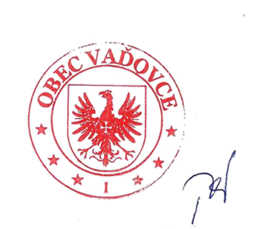

S pozdravom

Alžbeta Tuková
starostka obce

